КОМПЬЮТЕРИЙН УХААНЫ ТЭНХИМ

Батсүрэн Заяа

ҮЙЛДВЭРЛЭЛИЙН ДАДЛАГЫН ТАЙЛАН

УЛААНБААТАР ХОТ
2025 ОН

АГУУЛГА

АГУУЛГА 1
Зургийн жагсаалт 2
Хүснэгтийн жагсаалт 3
ОРШИЛ 4
Зорилго 4
Зорилт 4
НЭГ. Байгууллагын танилцуулга 4
ХОЁР. үндсэн хэсэг 6
Ашигласан технологи 6
ГУРАВ. ДЭЛГЭЦИЙН ЗОХИОМЖ 7
дүгнэлт 11
АШИГЛАСАН НОМ ЗҮЙ 12

Зургийн жагсаалт
Зураг 1.1 Tanasoft logo...................................................................................................................4
Зураг 1. 2 Pass wallet application лого ...........................................................................................5
Зураг 1. 3 Baaz лого ........................................................................................................................5
Зураг 1. 2 VIX system logo..............................................................................................................5
Зураг 1. 3 Zeely logo.......................................................................................................................5
Зураг 1. 4 HabiDo logo....................................................................................................................5
Зураг 1. 5 Tanasoft LLC -ийн байгууллагын бүтэц зохион байгуулалт.....................................6
Зураг 2. 1 Next.js logo ....................................................................................................................6
Зураг 2. 2 Vite logo..........................................................................................................................6
Зураг 2. 3 Tailwind logo..................................................................................................................6
Зураг 2. 4 Shadcn/UI logo...............................................................................................................6
Зураг 2. 5 Antd logo........................................................................................................................7
Зураг 3. 1 Гарын авлагын дуудагдах URL................................................................................... 7
Зураг 3. 2 Системээс дуудагдаж байгаа гарын авлагын URL.....................................................7
Зураг 3. 3 Систем дээр гарын авлагын харагдах байдал............................................................7
Зураг 3. 4 Гарын авлагын хуудасны хуудас ачааллахад харагдах нүүр хэсэг...........................7
Зураг 3. 5 Системд хэрэглэгдэж байгаа ерөнхий нэр томъёог тайлбарласан хэсэг..................8
Зураг 3. 6 Системийн цэс ..............................................................................................................8
Зураг 3. 7 Цэсний ангилалаас сонгоход аль бүлгийн ямар агуулга гэдэг нь харагдана............9
Зураг 3. 8 Дэлгэрэнгүй дарахад тайлбар болон заавар зураг харагдана....................................9
Зураг 3. 9 Системийн хэрэглэгчийн нэвтрэх хэсэг...............................................................10
Зураг 3. 10 Системийн ерөнхий харагдах байдал буюу нүүр хуудас......................................10

Хүснэгтийн жагсаалт
Хүснэгт 1. Зах зээлд нийлүүлсэн бүтээгдэхүүнүүд ...................................................................5

ОРШИЛ

Мандах Их Сургууль, Мэдээлэл Технологийн Сургуульд суралцах хугацаандаа эзэмшсэн мэдлэгээ бататгахын тулд “Tanasoft LLC”-ийн хөгжүүлж буй VIX систем Санхүүгийн FinTech систем төсөлд 2025.09.04-ны өдрөөс 2025.11.6-ны өдөр хүртэл 9 долоо хоногийн хугацаанд программ хөгжүүлэгч Б.Пүрэвхүү болон системийн инженер О.Тэргэл нарын удирдлага доор дадлагыг хийж гүйцэтгэсэн.

Зорилго
Танхимд эзэмшсэн онолын мэдлэг, чадвараа бодит практик үйл ажиллагаатай холбон хөгжүүлж, ажиглалт, судалгаа болон боловсруулах ажил хийдэг. Ингэснээр мэргэжлийн салбарт тулгарч буй асуудал, тэдгээрийн шийдэл, хэрэгжилтийн талаар тодорхой ойлголттой болж, цаашид өөрийн мэргэжлээр ажиллахад шаардлагатай чадамж, ур чадваруудыг эзэмшинэ.

Зорилт
- Мэргэжлийн онолын мэдлэгийг бодит ажилд ашиглаж сурах
- Багаар ажиллах ур чадварт суралцах
- Шинэ технологи, хэрэгслүүдийг практикт туршиж, мэдлэгээ тэлэх
- Асуудал шийдвэрлэх болон программ хөгжүүлэх чадварыг сайжруулах
- Төслийн орчинд ажиллах туршлага хуримтлуулах

НЭГ. Байгууллагын танилцуулга


Tanasoft LLC нь 2017 онд байгуулагдсан ба төлбөрийн системийн зах зээлд технологийн дэвшил дээр суурилсан ухаалаг шийдэл, үйлчилгээг нэвтрүүлэгч байгууллага юм. Захиалгат програм хөгжүүлэлт: Үүнд үйлчлүүлэгчийн шаардлагыг ойлгож, програм хангамжийг эхнээс нь бүтээх зэрэг орно.
Зураг 1.1 Tanasoft logo
- Гар утасны апп хөгжүүлэлт (iOS, Android)
- Вэб програм хөгжүүлэлт
- Мэдээллийн технологийн зөвлөгөө
- Финтек платформууд.
Tanasoft LLC нь олон улсын төлбөрийн картын PCI DSS LEVEL 1 болон холбогдох стандартуудыг үйл ажиллагаандаа нэвтрүүлж, нууцлал аюулгүй байдлыг бүрэн хангасан өндөр хүчин чадал бүхий үндсэн болон нөөц дата төвийг бий болгон ажилладаг.
2017 оноос Монгол улсын тэргүүлэгч банк ХААН Банк ХК-тай хамтран 50 мянга гаруй бизнесийн харилцагчид картын төлбөрийн цогц шийдэл үйлчилгээгээ хүргэн 5 - р сард 1,000,000,000 (нэг тэрбум) дахь картын гүйлгээг амжилттай дамжуулсан. Өдөрт дунджаар 800 мянгаас 1 сая хүртэлх тооны гүйлгээг олон улсын стандартын дагуу найдвартай дамжуулан ажилладаг. Мөн Монгол Улс дахь ПОС төхөөрөмжийн нийт зах зээлийн 50 гаруй хувийг дангаараа бүрдүүлдэг.
Хүснэгт 1. Зах зээлд нийлүүлсэн бүтээгдэхүүнүүд
Fintech core system    Зураг 1. 2 VIX system logo | Fintobot V3.0 гэгддэг ViX систем. Энэ бүтээгдэхүүн нь банк бус санхүүгийн байгууллагуудад туслах зорилгоор бүтээсэн бүтээгдэхүүн юм. ViX нь зөвхөн санхүүгийн тайлан, нягтлан бодох бүртгэлээс гадна хэрэглэгчийн финтех зах зээл дээрх асуудлыг шийдэж, тоног төхөөрөмжийн засвар үйлчилгээнээс эхлээд мэдээллийн сан, хүний ​​нөөц, ерөнхий зардлыг удирдах хүртэл бүх зүйлийг хамардаг. ViX нь хэрэглэгчдэд өрсөлдөх давуу талыг олгож, амжилтанд хүрэхэд нь тусалдаг бүх зүйлийг нэг дор багтаасан шийдэл юм.
Цахим зээлийн үйлчилгээ    Зураг 1. 3 Zeely logo | Технологи, инновацийг нэгтгэсэн санхүүгийн үйлчилгээ үзүүлдэг финтек компани юм.
HabiDo   Зураг 1. 4 HabiDo logo | HabiDo сэтгэл зүйд суурилсан дадал хэвшүүлэгч Монгол апп

ERP (Enterprise Resource Planning) систем гэдэг нь харилцагчийн үйлчилгээ, санхүү, маркетинг, борлуулалт, худалдан авалт, агуулах, төслийн удирдлага, хүний нөөц зэрэг компанийн бүхий л үйл ажиллагааг нэг мэдээллийн системээр хангаж цогцоор удирдах программыг хэлнэ.

Байгууллагын бүтэц зохион байгуулалт
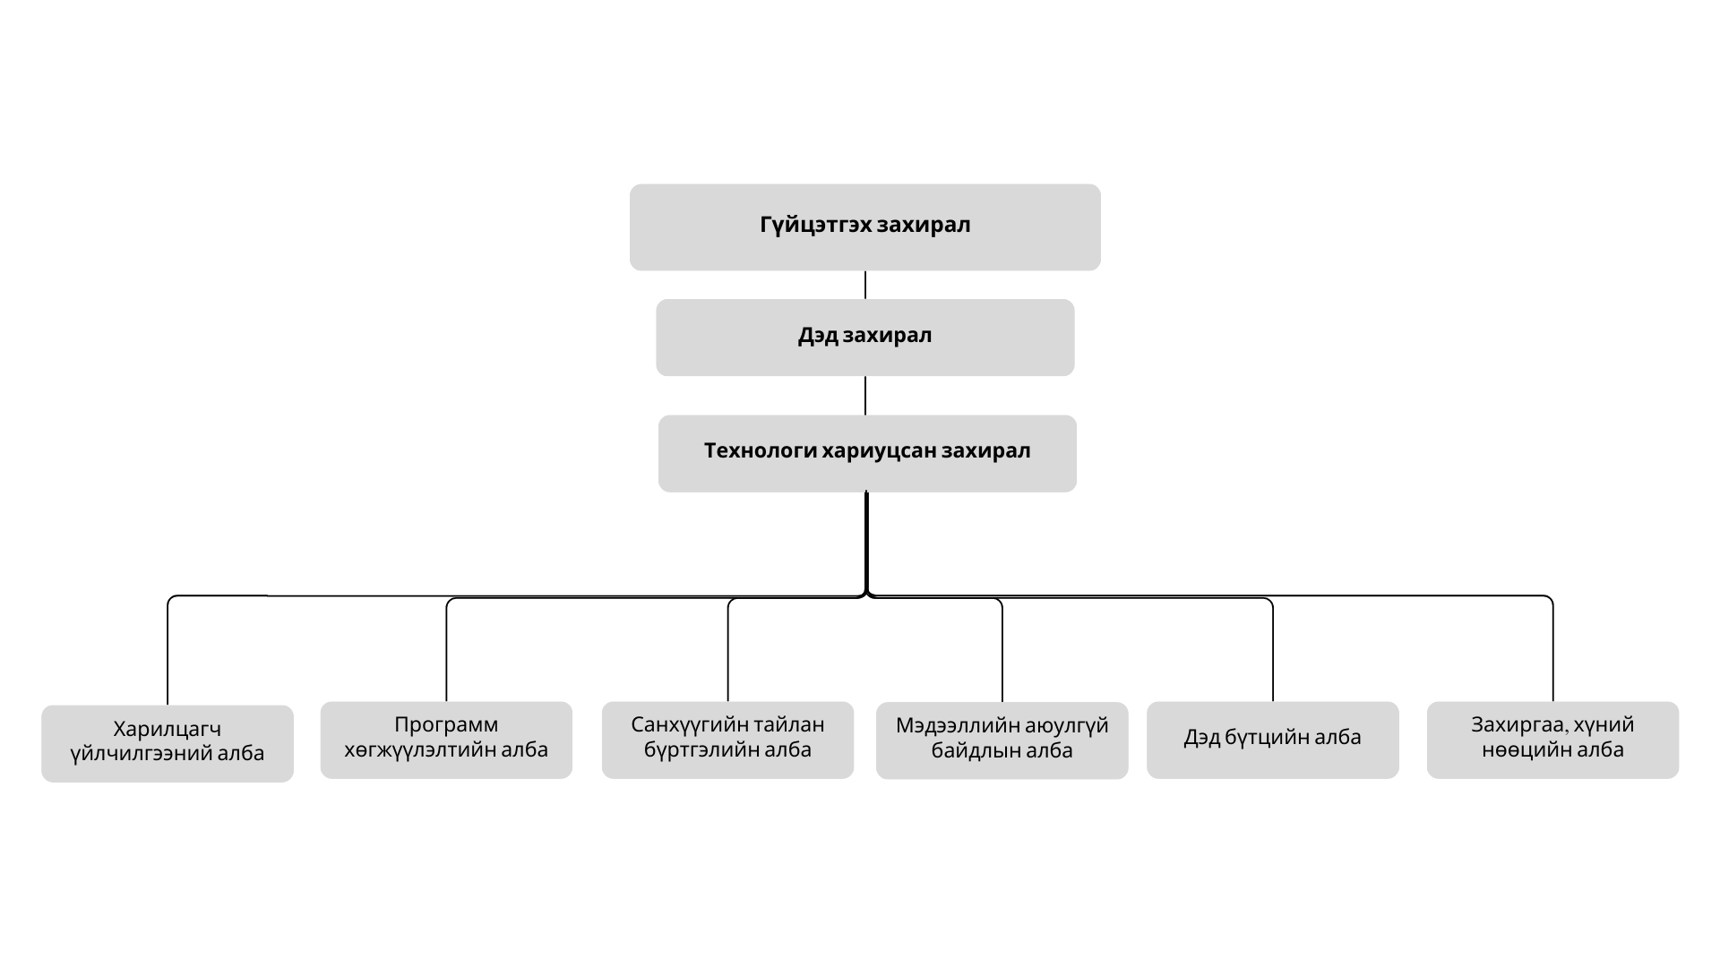
Зураг 1. 5 Tanasoft LLC -ийн байгууллагын бүтэц зохион байгуулалт

ХОЁР. үндсэн хэсэг


Ашигласан технологи
- Next.js нь React дээр суурилсан full-stack веб хөгжүүлэлтийн framework бөгөөд сервер болон клиент талын рендерлэлт (SSR + CSR)-ийг хослуулсан. SEO-д ээлтэй, хурдан ажиллагаатай бөгөөд UI-г богино хугацаанд бүтээхэд тохиромжтой.
Next.js нь App Router болон Pages Router гэсэн хоёр төрөлтэй:
- App Router — React-ийн хамгийн сүүлийн үеийн сервер компонент, урсгал (streaming) зэрэг боломжуудыг ашигладаг.
Зураг 2.1 Next.js logo

- Pages Router — анхны Next.js router бөгөөд хуучин төслүүдэд өргөн хэрэглэгддэг.

- Vite нь хурдтай хөгжүүлэлтийн орчин бөгөөд dependency pre-bundling ашигладаг тул Dev server маш хурдан асдаг. React төслийн UI барилтыг гүйцэтгэл сайтай болгодог.
Зураг 2. 2 Vite logo system logo


- Tailwind нь utility-first загвартай CSS framework. UI-г хурдан зохион байгуулах боломжтой бөгөөд custom дизайн хийхэд уян хатан.
Зураг 2. 3 Tailwind logo


- shadcn/ui нь Tailwind дээр суурилсан, customizable React component library. Minimal загвартай, modern UI-г хурдан бүтээхэд тохиромжтой.

Зураг 2. 4 Shadcn/UI logo system logo


- Ant Design нь enterprise түвшний UI component library. Томоохон системд ашиглахад тохиромжтой, олон төрлийн бэлэн компонентоор баялаг.

Зураг 2. 5 Antd logo

ГУРАВ. ДЭЛГЭЦИЙН ЗОХИОМЖ

Зураг 3. 1 Гарын авлагын дуудагдах URL

Зураг 3. 3 Систем дээр гарын авлагын харагдах байдал

Зураг 3. 4 Гарын авлагын хуудасны хуудас ачааллахад харагдах нүүр хэсэг

Зураг 3. 5 Системд хэрэглэгдэж байгаа ерөнхий нэр томъёог тайлбарласан хэсэг

Зураг 3. 6 Системийн цэс

Зураг 3. 7 Цэсний ангилалаас сонгоход аль бүлгийн ямар агуулга гэдэг нь харагдана.

Зураг 3. 8 Дэлгэрэнгүй дарахад тайлбар болон заавар зураг харагдана.

Зураг 3. 9 Системийн хэрэглэгчийн нэвтрэх хэсэг
(Админ хэрэглэгч тухайн шинэ хэрэглэгчийн эрхийг үүсгэж бүртгэлийг нь оруулснаар шинэ хэрэглэгчийн мейлд нь нэвтрэх нэр нууц үг нь очно.)

Зураг 3. 10 Системийн ерөнхий харагдах байдал буюу нүүр хуудас

дүгнэлт

Үйлдвэрлэлийн дадлагыг Tanasoft LLC-ийн VIX системийн гарын авлагыг амжилттай хийж дуусгасан. Шинэ тeхнологиудыг судлан олон зүйлийг туршиж, хөгжүүлэгчдэд хэрэгтэй өдөр тутамдаа хөгжүүлэлт хийх үед ашиглах git командуудыг судалж, фолдер болон файлын нэршил хэрхэн оновчтой нэрлэх гэх мэт зүйлсийг сурсан. Мөн дадлага хийсэн хугацаандаа байгууллагын үйл ажиллагаатай танилцахын зэрэгцээ өөрийн мэргэшиж буй мэргэжлийн хувьд ажил дээр гараад яг ямар салбарт юу хийдэг, юун дээр илүү анхаарал хандуулж ажиллах, цаашдын өөрийн ажиллах чиг үүргийн талаар илүү их ойлголт, мэдээлэл авахыг зорьж ажилласан ба дадлагажуулагчийн өгсөн үүрэг даалгаврыг тухай бүрд нь гүйцэтгэж байгууллагын дотоод дүрэм журмыг чандлан баримталж байгууллагын орчинд дасан зохицож ирээдүйд ямар нэгэн байгууллагад ажил эрхлэх туршлагатай болсон.

АШИГЛАСАН НОМ ЗҮЙ
- https://tanasoft.mn
- https://vix2.tanasoft.mn/
- https://chatgpt.com
- https://mandakh.edu.mn

